**CHƯƠNG ….: CƠ SỞ NGUYÊN LÝ**

1. **NGUYÊN LÝ THIẾT KẾ:**

Dựa vào quá trình tìm hiểu và phân tích thì mạch đo nhịp tim có nguyên lý hoạt động như sau:

Hiện thị ra LCD

Vi điều khiển xử lí đếm xung nhịp tim

Mạch khuếch đại thuật toán

Mạch lọc

RC

Cảm biến nhận tín hiệu

***Hình …: sơ đồ nguyên lí***

* Cảm biến: sử dụng cảm biến quang học…
* Mạch lọc và khuếch đại: có chức năng loại bỏ thành phần một chiều và khuếch đại tín hiệu. Nó giúp vi điều khiển dễ dàng xử lý. Ngoài ra sau khi lọc, ta sẽ chỉ lấy sóng xung tạo ra mỗi lần tim bắt đầu co bóp nên rất dễ dàng khi tính nhịp tim.
* Vi điều khiển: có chức năng xử lý tín hiệu ngõ vào, đếm số xung nhịp tim và điều khiển trình xuất ra LCD.

1. **LỰA CHỌN LINH KIỆN:**
2. **Cảm biến:**
   1. **Thông số kỹ thuật:**

* Nguồn 3 - 5V
* Dòng tiêu thụ: < 4mA
* Ngõ ra: Analog.
* Độ dài dây: 61cm (24 inch).
* Đường kính cảm biến: 1.6 cm (0.625 inch)
  1. ***Cấu tạo:***

Gồm 2 thành phần là một đầu phát quang là bóng hồng ngoại (bước sóng 609nm), và một quang trở nhạy với bước sóng ánh sáng mà đầu phát phát ra.

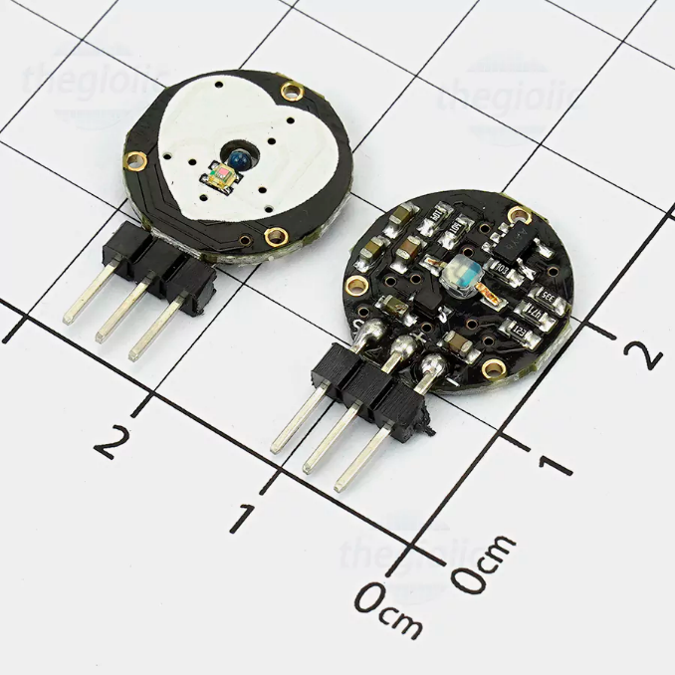

***Hình 1.2: cấu tạo của cảm biến***

* 1. ***Chức năng các chân:***

|  |  |  |  |
| --- | --- | --- | --- |
| Số pin | Tên ghim | Màu dây | Miêu tả |
| 1 | Đất | Đen | Kết nối với mặt đất của hệ thống |
| 2 | Vcc | Màu đỏ | Kết nối với điện áp cung cấp +5V hoặc +3.3V |
| 3 | Tín hiệu | Màu tím | Tín hiệu đầu ra xung |

***Bảng 1.3: chức năng các chân của cảm biến***

* 1. ***Nguyên lý hoạt động:***

Khi áp chặt mặt cảm biến vào da, nơi có mạch máu chảy (thường là áp vào tai, đầu ngón ta, ... để dễ kẹp) đầu phát sẽ phát ra ánh sáng đi vào trong da. Dòng ánh sáng đó sẽ bị khuếch tán ra xung quanh, và một phần đi tới quang trở đặt gần đầu phát. Do bị ép vào nên lượng máu ở phần cảm biến sẽ thay đổi, cụ thể khi không có áp lực do tim đập, máu sẽ dồn ra xung quanh, lượng ánh sáng từ đầu phát sẽ về đầu thu nhiều hơn so với khi tim đập, máu chảy qua nơi có cảm biến áp vào.

Sự thay đổi là rất nhỏ, nên phần cảm nhận ánh sáng (quang trở) thường có mạch IC đề khuếch đại tín hiệu thay đổi này, đưa về các mạch lọc, đếm hoặc các mạch ADC để tính toán ra nhịp tim.

Vì vậy, mỗi nhịp đập của tim sẽ làm thay đổi một chút lượng ánh sáng hồng ngoại phản xạ mà diode quang có thể phát Hình 6. Sơ đồ mạch cảm biến nhịp tim hiện được.

Tín hiệu cho ra ở đầu ra là tín hiệu analog, được dao động theo các mạch đập của tim.

1. **Mạch lọc và khuếch đại:**
   1. ***LM358:***
      1. *Khảo sát LM358:*

LM358 là một ứng dụng linh hoạt, nó có thể được sử dụng như bộ so sánh để so sánh các tín hiệu khác nhau, khuếch đại tín hiệu từ nhiều bộ chuyển đổi hoặc cảm biến đến các khối khuếch đại dc hoặc bất kỳ chức năng op-amp nào.

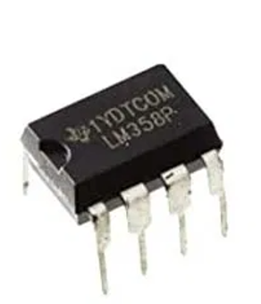

***Hình 2.1.1: LM358***

* + 1. *Sơ đồ chân:*

***Hình 2.1.2: sơ đồ chân LM358***

|  |  |  |
| --- | --- | --- |
| Số pin | Tên ghim | Miêu tả |
| 1 | Đầu ra 1 | Chân này là đầu ra của bộ khuếch đại thuật toán đầu tiên |
| 2 | Đầu ra 1- | Chân này là đầu vào đảo của op-amp đầu tiên |
| 3 | Đầu vào 1+ | Chân này là đầu vào không đảo của op-amp đầu tiên |
| 4 | GND | Chân nối đất |
| 5 | Đầu vào 2+ | Chân này là đầu vào không đảo của op-amp thứ hai |
| 6 | Đầu vào 2- | Chân này là đầu vào đảo của op-amp thứ hai |
| 7 | Đầu ra 2 | Chân này là đầu ra của op-amp thứ hai |
| 8 | VCC | Chân này là nguồn cung cấp điện áp dương cho cả op-amp |

***Bảng 2.1.2: các chân của LM358***

* + 1. *Đặc điểm và chức năng của LM358:*
* Không cần nguồn cung cấp riêng cho op-amp
* LM-358 là Khả năng tương thích với tất cả các dạng logic.
* Hai Op-amp, được bù bên trong, chúng ta có thể sử dụng cả hai op-amp cùng một lúc hoặc nếu chúng ta chỉ cần một op-amp, chúng ta có thể sử dụng nó.
* Cho phép cảm nhận trực tiếp gần GND & VOUT
* Khối khuếch đại DC do nó có nhiễu tối thiểu đối với tín hiệu RF
* Điều hòa tín hiệu chung vì nó có thể được sử dụng làm bộ so sánh, nó so sánh hai tín hiệu
* Bộ khuếch đại chuyển đổi nó có thể chuyển đổi tín hiệu âm thanh thành tín hiệu điện
* Khuếch đại tín hiệu chung nó khuếch đại tín hiệu
* Bộ lọc tích cực vì nó loại bỏ nhiễu khỏi tín hiệu
* Các mạch khuếch đại thuật toán.
* Phát vòng lặp dòng điện 4 đến 20mA.
* Mạch op-amp thông thường
* Nó có thể được sử dụng như bộ cộng, bộ theo điện áp, v.v.,
* Nguồn điện và bộ sạc di động
* Điều khiển động cơ: Cảm ứng AC, DC không chổi than, DC có chổi than điện áp cao, điện áp thấp, nam châm vĩnh cửu và động cơ bước

1. **Vi điều khiển pic16F887:**
   1. ***Khảo sát về pic16F887:***

PIC16F887 là một chíp vi điều khiển được sản xuất bởi hãng Microchip thuộc họ Pic.Pic16F887 là một bộ vi điểu khiển 8 bit dựa trên kiến trúc RISC bộ nhớ chương trình 8KB ISP flash có thể ghi xóa hàng nghìn lần, 256B EEPROM, một bộ nhớ RAM vô cùng lớn trong thế giới vi xử lý 8 bit (368B SRAM).

Với 33 chân có thể sử dụng cho các kết nối vào hoặc ra i/O, 32 thang ghi, 3 bộ timer/counter có thể lặp trình, có các ngắt nội và ngoài (2 lệnh trên một vector ngắt), giao thức truyền thông nổi tiếp USART, SPI, 12C. Ngoài ra, có thể sử dụng bộ biến đổi số tương tự 10 bit (ADC/DAC) mở rộng tới 11 kênh, khả năng lập trình được wathdog timer, hoạt động với 5 chế độ nguồn, có thể sử dụng tới 2 kênh điều chế độ rộng xung(PWM)…

* 1. ***Sơ đồ khối:***

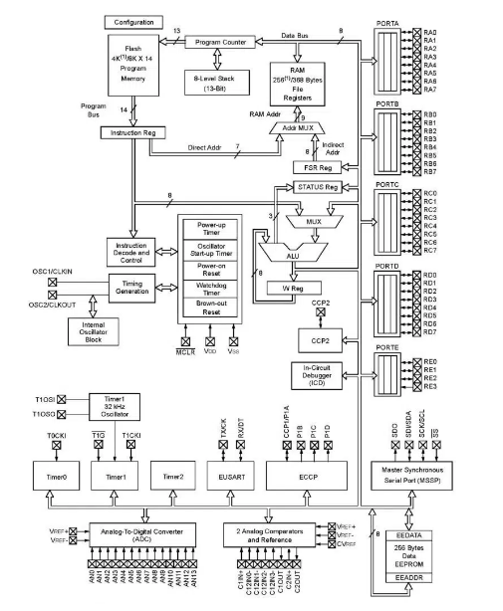

***Hình 3.2: sơ đồi khối của pic16F887***

* 1. ***Sơ đồ chân:***

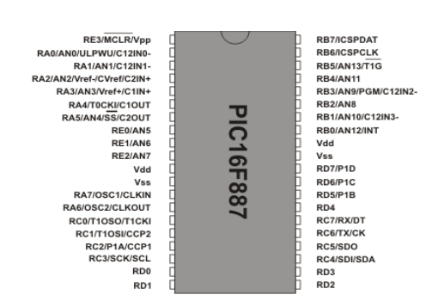

***Hình 3.3a: sơ đồ chân package DIP 40 chân***

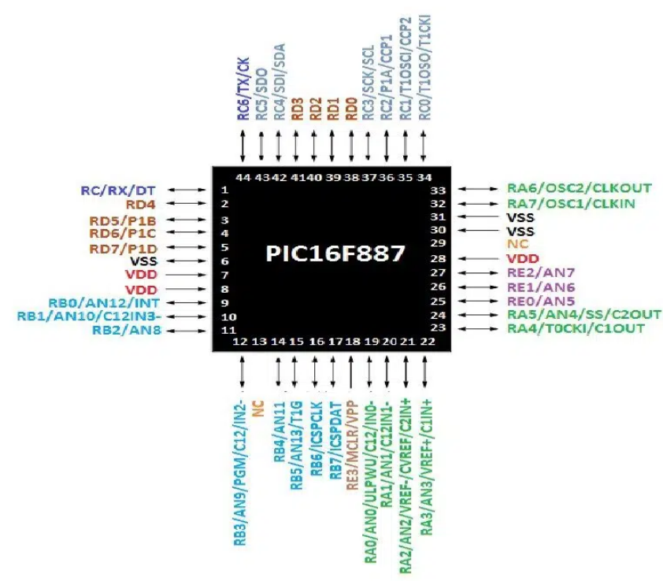

***Hình 3.3b: sơ đồ cho package QFN và TQFP 44 chân***

* + 1. *Các chân GPIO PIC16F887:*

Đầu ra digital: có nhiều chân đầu ra trong vi điều khiển. Tất cả các chân thuộc năm thanh ghi (A, B, C, D, E). Chúng tương thích với mọi thiết bị chuẩn TTL/CMOS và ST. Tất cả các chân GPIO đều cung cấp điện áp đầu ra tối đa theo giá trị nguồn điện cấp. Tất cả các chân đầu ra được đưa ra bên dưới:

* PA0 – GPIO2
* PA1 – GPIO3
* PA2 – GPIO4
* PA3 – GPIO5
* PA4 – GPIO6
* PA5 – GPIO7
* PA6 – GPIO14
* PA7 – GPIO12
* PB0 – GPIO33
* PB1 – GPIO34
* PB2 – GPIO35
* PB3– GPIO36
* PB4 – GPIO37
* PB5 – GPIO38
* PB6 – GPIO39
* PB7 – GPIO40
* PC0 – GPIO15
* PC1 – GPIO16
* PC2 – GPIO17
* PC3 – GPIO18
* PC4 – GPIO23
* PC5 – GPIO24
* PC6 – GPIO25
* PC7 – GPIO26
* PD0 – GPIO19
* PD1 – GPIO20
* PD2 – GPIO21
* PD3 – GPIO22
* PD4 – GPIO27
* PD5 – GPIO28
* PD6 – GPIO29
* PD7 – GPIO30
* PE0 – GPIO8
* PE1 – GPIO9
* PE2 – GPIO10

Đầu ra digital: có nhiều chân đầu vào trên bộ vi điều khiển và tất cả có một điện trở kéo. Trong pic16F887, số lượng chân đầu vào lớn hơn tất cả các chân khác có thể được sử dụng để khởi động vi điều khiển từ chế độ ngủ.

Chức năng các chân phân theo nhóm:

* Là port I/0: port A gồm các tín hiệu từ RA0 tới RA7; port B gồm các tín hiệu từ RB0 tới RB7; port C gồm các tín hiệu từ RC0 tới RC7; port D gồm các tín hiệu từ RD0 tới RD7; port E gồm các tín hiệu từ RE0 tới RE7;
* Chức năng dao động cấp xung cho CPU hoạt động: có 2 ngõ vào nối với tụ thạch anh để tạo dao động là OSC1 và OSC2, có 1 ngõ vào nhận tín hiệu dao động từ nguồn khác là CLKIN nếu không dùng thạch anh, có 1 ngõ ra cấp xung clock cho thiết bị khác là CLKOUT.
  + 1. *Chân ngắt:*

Có 1 ngõ nhận tín hiệu ngắt cứng là INT

Hầu hết các ứng dụng/cảm biển hiện đại đều yêu cầu chân ngắt để hoạt động. Trong pic16F887, tổng số chân là 40 nhưng chỉ có một chân ngắt bên ngoài. Chân này có thể được sử dụng để tạo tín hiệu xử lý sự kiện bên trong CPU của vi điều khiển. Đầu tiên, bộ vi điều khiển phải là một chương trình khai báo chân này, vì theo mặc định, chân này sẽ không hoạt động nhưu một chân ngắt.

* + 1. *Cổng giao tiếp dữ liệu nối tiếp:*

1. Truyền dữ liệu:

Vi điều khiển PIC16F877A có khối truyền dữ liệu đồng bộ, bất đồng bộ đa năng cải tiến:

* Truyền dữ liệu không đồng bộ EUSART: có 1 ngõ nhận dữ liệu là RX, có 1 ngõ phát dữ liệu là TX. Ngày nay việc sử dụng giao thức này đã được phổ biến trong hầu hết các module và cảm biển. Nó chỉ sử dụng hai chân giao tiếp, một chân được sử dụng để gửi dữ liệu và chân còn lại nhận dữ liệu. Để sử dụng giao thức này, hai thiết bị chỉ yêu cầu một số lệnh lập trình bên trong. Cả hai chân này trong pic16F887 được đưa ra là: RX – GPIO26 và TX – GPIO25.
* Truyền dữ liệu đồng bộ ESUART: có 1 ngõ truyền/nhận dữ liệu là DT, có 1 ngõ ra phát xung clock là CK. Phương pháp truyền đồng bộ chủ yến là truyền một chiều. Nó sử dụng một chân xung clock và một chân dữ liệu. Xung clock và dữ liệu đều được điều khiển bởi các lệnh đã cho trước. Cả hai chân được đưa ra: CK – GPIO25 và DT – GPIO26.

Khối truyền dữ liệu nối tiếp đa năng bao gồm bộ phát xung clock tạo tốc độ truyền, các thanh ghi dịch và bộ đệm dữ liệu rất cần thiết để thực hiện truyền hoặc nhận dữ liệu nối tiếp một cách độc lập. Khối EUSART cũng có thể xem là giao tiếp truyền dữ liệu nối tiếp SCI (Serial Communication Interface), có thể định cấu hình cho truyền dữ liệu bất đồng bộ song công hoặc đồng bộ bán song công.

Khối truyền dữ liệu của PIC16F877 có khả năng:

* Hoạt động truyền và nhận dữ liệu song công bất đồng bộ.
* Bộ đệm nhận chứa được 2 ký tự.
* Bộ đệm phát chứa 1 ký tự.
* Có thể lập trình chiều dài dữ liệu 8bit hoặc 9 bit.
* Có khối phát hiện địa chỉ 9 bit.
* Có khối phát hiện bộ đệm nhận bị tràn.
* Có khối phát hiện lỗi khung của ký tự nhận về.
* Có thể hoạt động chế độ chủ ở kiểu truyền dữ liệu đồng bộ bán song công.
* Có thể hoạt động chế độ tớ ở kiểu truyền dữ liệu đồng bộ bán song công.
* Có thể lập trình chọn cực cho xung clock ở chế độ truyền đồng bộ.
* Khối EUSART được sử dụng cho các cấu trúc mở rộng sau:
* Tự động phát hiện và thiết lập tốc độ baud.
* Có khối đánh thức PIC khỏi chế độ ngủ.
* Phát ký tự ngừng 13 bit

1. Các thanh ghi phục vụ cho khối EUSART của PIC16F887:

Hoạt động của khối EUSART được điều khiển thông qua ba thanh ghi:

* Thanh ghi điều khiểu và trạng thái cuả khổi phát (TXSTA – transmit Status and Control):

|  |  |  |  |  |  |  |  |
| --- | --- | --- | --- | --- | --- | --- | --- |
| R/W - 0 | R/W - 0 | R/W – 0 | R/W – 0 | R/W – 0 | R/W – 0 | R(1) | R/W – 0 |
| CSRS | TX9 | TXEN | SYNC | SENDB | BRGH | TRMT | TX9D |

***Bảng 3.3.3a: thanh ghi TXSTA***

|  |  |  |
| --- | --- | --- |
| Bit | Kí hiệu | Chức năng (cho phép = 1; cấm = 0) |
| TXSTA.7 | CSRS | Clock Source Select bit:  Ở chế độ bất đồng bộ thì không có tác dụng.  Ở chế độ bất đồng bộ thì có chức năng:  CSRS = 1: Hoạt động ở chế độ chủ - phát xung clock.  CSRS = 0: Hoạt động ở chế độ tớ - nhận xung clock. |
| TXSTA.6 | TX9 | 9 bit Transmit Enable bit.  TX9 = 1: truyền dữ liệu 9 bit.  TX9 = 0: truyền dữ liệu 8 bit. |
| TXSTA.5 | TXEN | Transmit Enable Bit:  TXEN = 1: Cho phép phát dữ liệu  TXEN = 0: cấm phát dữ liệu. |
| TXSTA.4 | SENDB | EUART mode select bit:  SYNC = 1: Cho phép truyền đồng bộ.  SYNC = 0: Cho phép truyền bất đồng bộ. |
| TXSTA.3 | BRGH | Send Break Character bit:  Ở chế độ không đồng bộ:  SENDB = 1: Gửi ngắt đồng bộ cho truyền dữ liệu tiếp  theo.  SENDB = 0: Báo hiệu truyền ngắt đồng bộ đã hoàn tất.  Ở chế độ đồng bộ: không có tác dụng. |
| TXSTA.2 | BRGH | High Baud Rate Select bit:  BRGH = 1: Chế độ tốc độ cao.  BRGL = 0: Chế độ tốc độ thấp.  Ở chế độ đồng bộ: không có tác dụng. |
| TXSTA.1 | TRMT | Bit xác định trạng thái của thanh ghi TSR.  TRMT xuống mức 0 khi đang truyền dữ liệu.  TRMT lên 1 khi đã truyền xong. |
| TXSTA.0 | TX9D | Bit lưu dữ liệu thứ 9. |

***Bảng 3.3.3b: chức năng của thanh ghi TXSTA***

* Thiết lập truyền dữ liệu bất đồng bộ:
* Thiết lập giá trị cho cặp thanh ghi SPBRGH, SPBRG, BRGH và bit BRG16 để có tốc
* độ baud mong muốn.
* Cho phép truyền dữ liệu bất đồng bộ bằng cách xóa bit SYNC làm bit SPEN lên 1.
* Nếu truyền dữ liệu 9 bit thì thiết lập bit cho phep TX9 lên 1.
* Bật bit TXEN lên 1 để cho phép truyền dữ liệu.
* Nếu muốn sử dụng ngắt thì cho bit TXIE lên 1, cho phép ngắt ngoại vi và cho phép ngắt toàn cục.
* Nếu truyền dữ liệu 9 bit thì phải gán giá trị bit thứ 9 cho bit TX9D.
* Tiến hành nạp giá trị cần truyền vào thanh ghi TXREG, khi đó quá trình truyền dữ liệu sẽ bắt đầu.

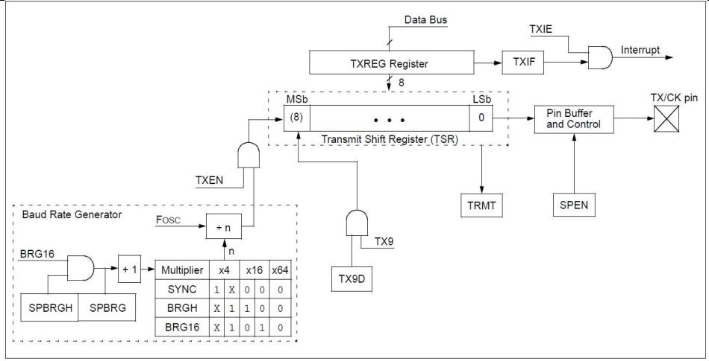

***Hình3.3.3a: sơ đồ khổi của khối phát dữ liệu của PIC16F887***

* Thanh ghi điều khiểu và trạng thái của khối nhận RCSTA (RCSTA – transmit Status and Control):

|  |  |  |  |  |  |  |  |
| --- | --- | --- | --- | --- | --- | --- | --- |
| R/W(0) | R/W(0) | R/W(0) | R/W(0) | R/W(0) | R(0) | R(0) | R(x) |
| SPEN | RX9 | RXEN | CXEN | ADDEN | FERR | OER | RX9D |

***Bảng 3.3.3c: thanh ghi RCSTA***

|  |  |  |
| --- | --- | --- |
| Bit | Kí hiệu | Chức năng (cho phép = 1; cấm = 0) |
| RCSTA.7 | SPEN | Serial Port Enable Bit:  SPEN = 1: Cho phép port nối tiếp (cấu hình các chân  RX/TD và TX/CK là các chân cho truyền dữ liệu nối  tiếp.  SPEN = 0: Cấm. |
| RCSTA.6 | RX9 | 9 bit Receive Enable Bit.  RX9 = 1: Cho phép nhận dữ liệu 9 bit.  RX9 = 0: Cho phép nhận dữ liệu 8 bit. |
| RCSTA.5 | RXEN | Single Receive Enable Bit.  Ở chế độ không đồng bộ: không có tác dụng.  Ở chế độ đồng bộ - chủ  SREN = 1: Cho phép nhận  SREN = 0: Cấm cho phép nhận. Bit SREN bị xóa sau  khi quá trình nhận hoàn tất.  Ở chế động đồng bộ - tớ: không có tác dụng |
| RCSTA.4 | CXEN | Continuous Receive Enable Bit:  Ở chế động không đồng bộ:  CREN = 1: Cho phép nhận.  CREN = 0: Cấm nhận.  Ở chế độ đồng bộ:  CREN = 1: Cho phép nhận liên tục cho đến khi bit  CREN bị xóa.  CREN = 0: Cấm nhận liên tục |
| RCSTA.3 | ADDEN | Address Detect Enable Bit:  Ở chế độ không đồng bộ 9 bit:  ADDEN = 1: Cho phép phát hiện địa chỉ, cho phép ngắt  và nạp bộ điệm nhận khi bit RSR<8> lên 1.  ADDEN = 0: Cấm bộ phát hiện địa chỉ, tất cả các byte  được nhận và bit thứ 9 có thể dùng làm bit để kiểm tra  chẵn lẻ.  Ở chế độ không đồng bộ 8 bit: Không có tác dụng. |
| RCSTA.2 | FERR | Framming Error bit:  FERR = 1: Xảy ra lỗi khung dữ liệu.  FERR = 0: Không có lỗi khung xảy ra. |
| RCSTA.1 | OER | Overrun Error bit:  OERR = 1: Xảy ra lỗi tràn.  OERR = 0: Không xảy ra lỗi tràn. |
| RCSTA.0 | RX9D | Bit lưu dữ liệu thứ 9. Ninth bit of Receive Data.  Bit này dùng để lưu dữ liệu nhận về của bit thứ 9 hoặc  có thể là bit kiểm tra chẵn lẻ. |

***Bảng 3.3.3d: chức năng của thanh ghi RCSTA***

***Hình 3.3.3b: sơ đồ khối của khổi thu nhận dữ liệu của Pic16F887***

* Thanh ghi điều khiển tốc độ Baud (BAUDCTL – Baud Rate Control)

1. Truyền dữ liệu SPI:

Có 1 ngõ vào nhận dư liệu là SDI, có 1 ngõ ra phát dữ liệu là SDO, có 1 ngõ ra phát xung clock là SCK, có 1 ngõ vào chọn chip khi hoạt động ở chế độ tớ là SS: SDI – GPIO23, SDO – GPIO24, SCK – GPIO18 và SS – GPIO7.

1. IC2:

Giao thức giao tiếp này chỉ sử dụng hai chân nhưng cùng một lúc chỉ có một thiết bị có thể gửi dữ liệu. Có hai chân dành cho giao thức IC2: một chân được sử dụng để truyền và nhận dữ liệu: SDA, một chân được sử dụng cho xung clock và chân còn lại được sử dụng để truyền và nhận dữ liệu: SCL. Cả hai chân này được đưa ra: SDA – GPIO23 và SCL – GPIO18.

1. ICSP:

Có một số chân ICSP với chức năng GPIO được sử dụng lập trình vi điều khiểu trong trường hợp cần thiết, có bốn chân: ICSPCLK – GPIO39, ICSPDAT – GPIO40, V PP – GPIO1 và PGM – GPIO36.

* + 1. *Kênh chuyển đổi analog sang digital:*

Có 14 kênh được sử dụng để chuyển đổi tín hiệu analog sang digital. Tất cả các kênh chỉ sử dụng bộ ADC 10 bit.

* + 1. *Chân module timer:*

Trong pic16F887 có 3 timer: timer0, timer1, timer2. Hai timer 8 bit và một timer 16 bit. Tất cả các bộ định thời này có thể sử dụng cả bộ dao động bên ngoài và bên trong nhưng timer1 có thể sử dụng bộ tạo dao động thứ ba ở một số chân GPIO.

Chức năng nhận xung ngoại của T0 và T1: có 1 ngõ vào nhận xung ngoại cho timer/counter T0 là T0CK1, có 1 ngõ vào nhận xung ngoại cho timer/counter T1 có teeb là T1CK1, có 2 ngõ vào nhận dao động riêng cho timer1 hoạt động độc lập có tên là T1OSO và T1OSI.

Timer1 và timer0 có thể đếm được các xung bên ngoài thông qua các chân bên ngoài và timer1 cũng có một chân điều khiển. Tất cả các chân được đưa ra bên dưới:

* TOCKI – GPIO6
* T1OSO/T1CKI – GPIO15
* T1OSI – GPIO16
* T1G – GPIO38

1. Timer0:

***Hình 3.3.5a: cấu trúc của timer0***

* Thanh ghi OPTION_RED:

|  |  |  |  |  |  |  |  |
| --- | --- | --- | --- | --- | --- | --- | --- |
| R/W - 0 | R/W - 0 | R/W – 0 | R/W – 0 | R/W – 0 | R/W – 0 | R/W – 0 | R/W – 0 |
| RBPU | INTEDG | TOCS | TESE | PSA | PS2 | PS1 | PS0 |
| BIT 7 |  |  |  |  |  |  | BIT 0 |

***Bảng 3.3.5a: thanh ghi option_red***

|  |  |  |  |
| --- | --- | --- | --- |
| Bit | Tên | Chức năng | |
| 7 | RBPU | Bit điều khiển điện trở treo của  PORTB | |
| 6 | INTEDG | Không áp dụng cho bộ hẹn giờ | |
| 5 | TOCS: lựa chọn nguồn xung  cho TMR0 | 1 = Đếm xung ngoại đưa đến chân  T0CKI  0 = Đếm xung clock nội bên trong | |
| 4 | T0SE: lựa chọn cạnh tích cực | 1 = Tích cực cạnh xuống ở chân  T0CKI  0 = Tích cực cạnh lên ở chân T0CKI | |
| 3 | PSA: gán bộ chia trước | 1 = Gán bộ chia cho WDT  0 = Gán bộ chia cho Timer0 | |
| 2 – 0 | PS2:PS0: lựa chọn tỉ lệ bộ  chia trước | Timer0 | 111 = 1:256 prescale value  110 = 1:128 prescale value  101 = 1:64 prescale value  100 = 1:32 prescale value  011 = 1:16 prescale value  010 = 1:8 prescale value  001 = 1:4 prescale value  000 = 1:2 prescale value |
| WDT | 111 = 1: 128 prescale value  110 = 1:64 prescale value  101 = 1:32 prescale value  100 = 1:16 prescale value  011 = 1:8 prescale value  010 = 1:4 prescale value  001 = 1:2 prescale value  000 = 1:1 prescale value |

***Bảng 3.3.5b: chức năng của thanh ghi option_red***

* Thanh ghi INTCON:

|  |  |  |  |  |  |  |  |
| --- | --- | --- | --- | --- | --- | --- | --- |
| R/W - 0 | R/W - 0 | R/W – 0 | R/W –0 | R/W – 0 | R/W – 0 | R/W – 0 | R/W–0 |
| GIE | PIE | TMR0IE | INTE | RBIE | TMROIF | INTF | RBIF |
| BIT 7 |  |  |  |  |  |  | BIT 0 |

***Bảng 3.3.5c: thanh ghi intcon***

|  |  |  |
| --- | --- | --- |
| Bit | Tên | Chức năng |
| 7 | GIE: Global Interrupt Enable bit | 1 = Cho phép ngắt  0 = Tắt tất cả các ngắt |
| 6 | PIE: Peripheral Interrupt Enable  bit | 1 = Cho phép ngắt ngoại vi  0 = Tắt tất cả các ngắt ngoại vi |
| 5 | TMR0IE: TMR0 Overflow  Interrupt Enable bit | 1 = Cho phép ngắt TMR0  0 = Tắt ngắt TMR0 |
| 4 | INTE: RB0/INT External  Interrupt Enable Bit | 1 = Cho phép ngắt ngoài RB0/INT  0 = Tắt ngắt ngoài RB0/INT |
| 3 | RBIE: RB Port Change Interrupt  Enable Bit | 1 = Cho phép ngắt thay đổi RB  0 = Tắt ngắt thay đổi RB |
| 2 | TMR0IF: TMR0 Overflow  Interrupt Flag bit | 1 = TMR0 đã bị tràn  0 = TMR0 không bị tràn |
| 1 | INTF: RB0/INT External  Interrupt Flag Bit | 1 = RB0/INT đã xảy ra ngắt bên ngoài  0 = RB0/INT không xảy ra ngắt bên  ngoài |
| 0 | RBIF: RB Port Change Interrupt  Flag Bit | 1 = Ít nhất một trong các chân RB7-RB4  đã thay đổi trạng thái  0 = Không có chân RB&-RB4 nào bị  thay đổi trạng thái |

***Bảng 3.3.5d: chức năng của thanh ghi intcon***

* + 1. *Chân so sánh tín hiệu:*

Có một bộ so sánh được sử dụng làm đầu vào và đầu ra tín hiệu đầu vào analog. Bộ so sánh sử dụng cả đầu vào đảo và không đảo cho hai tín hiệu và sau đó chuyển đổi ra giá trị được so sánh. Tín hiệu được so sánh có thể được sử dụng cho bộ vi điểu khiển. Các chân được đưa ra: C12IN0 (-) – GPIO2, C12IN1 (-) – GPIO3, CV REF / C2IN (+) – GPIO4, C1IN (+) – GPIO5, C1OUT – GPIO6, C2OUT – GPIO7, C12IN2 (-) – GPIO36 và C12IN3 (-) – GPIO34.

* + 1. *Kênh PWM:*

Hầu hết các thiết bị yêu cầu tín hiệu PWM để hoạt động. Xung PWM giúp thiết bị thay đổi tốc độ và điện áp theo xung nhất định. Các chân PWM: P1A – GPIO17, P1B – GPIO28, P1C – GPIO29 và P1D – GPIO30.

* + 1. *Chân capture/so sánh/PWM:*

Trong PIC16F887 có một module CCP dùng để so sánh tín hiệu đầu vào, sau đó so sánh với tín hiệu được xác định trước. Module tiếp tục so sánh cho đến khi có tín hiệu khớp và sau đó tạo tín hiệu đầu ra. Module chủ yếu sử dụng PWM nhưng cũng sử dụng để tạo ra một tín hiệu xử lý sự kiện: CCP1 – GPIO16 và CCP2 – GPIO17.

* + 1. *Chân nguồn:*

ULPWU: Chân được sử dụng để khởi động thiết bị với điện áp thấp nhất: ULPWU– GPIO2.

VREF: Bộ ADC sử dụng điện áp cấp để chuyển đổi dữ liệu nhưng trong một số trường hợp, thiết bị nhận dữ liệu không mong muốn do điện áp của thiết bị truyền tín hiệu analog. Để giải quyết vấn đề này, module có các 2 chân đầu vào điện áp analog. Chân đầu vào không đảo và đảo làm điện áp tham chiếu. Cả hai chân này được đưa ra bên dưới: V REF- – GPIO4 và V REF + – GPIO5.

Reset: Được kích hoạt từ các thiết bị bên ngoài hoặc từ các nút nhấn để đặt lại thiết bị trong trường hợp cần thiết.

Nguồn cấp: Có bốn chân nguồn và tất cả các chân có thể được sử dụng cùng một lúc. Các chân nguồn được kết nối bên trong. Hai chân nối đất và hai chân nguồn, và là chân chung trong vi điều khiển. Tất cả các chân nguồn và chân nối đất được cung cấp bên dưới: VDD – Pin11, Pin32 và VSS – Pin12, Pin31.

Bộ tạo dao động / xung clock: Mọi vi điều khiển đều yêu cầu đầu vào xung nhịp để hoạt động. Trong PIC16F887 có xung nhịp bên trong là 8MHz, tần số có thể thay đổi thông qua lập trình. Tần số có thể thay đổi từ 31KHz đến 8MHz. Có chân dao động bên ngoài. Bộ dao động bên ngoài chỉ có thể lên đến 20MHz. Các chân của bộ dao động bên ngoài cũng có thể được sử dụng để cấp xung clock vào bên trong. Tất cả các chân dao động được đưa ra bên dưới: OSC1 / CLKIN – GPIO13 và OSC2 / CLKOUT – GPIO14.

* 1. ***Bên cạnh đó là một vài đặc tính khác nhau của vi điều khiển như:***
* Bộ nhớ flash với khả năng ghi xóa được 1000.000 lần.
* Dữ liệu bộ nhớ EEPROM có thể lưu trữ trên 40 năm.
* Khả năng tự nhập chương trình với sự điều khiển của phần mềm.
* Nạp được chương trình ngay trên mạch điện ICSP (In Circuit Serial Programming)
* thông qua 2 chân.
* Watchdog Timer với bộ dao động trong.
* Chức năng bảo mật mã chương trình.
* Chế độ Sleep.
* Có thể hoạt động với nhiều dạng Oscillator khác nhau.
  1. ***Nguyên lý hoạt động:***

Ta dùng thạch anh làm nguồn xung, việc ta cần làm là gắn bộ dao động thạch anh vào hai chân 13 và 14 là OSC1 và OSC2. Tuy nhiên chúng ta đều biết xung dao động do thạch anh tạo ra không ổn định vì thế ta cần gắn thêm tụ lọc vào thạch anh. Ta nhận xung nhịp tim từ bộ lọc và khuếch đại tại chân RB0/INT. Ta nạp code vào Pic để xử lý dữ liệu và qua quá trình lấy mẫu có các chân đầu ra dữ liệu là RD0 đến RD7. Trong đó các chân RB1 được nối với chân số 6 của LCD là chân Enable chân cho phép có nhiệm vụ: các lệnh chỉ được chấp nhận khi có 1 xung cho phép của chân E; đến chân RB2 của Pic được nối vào chân RW của LCD với nhiệm vụ: với RW = 0 là LCD hoạt động ở chế độ ghi và RW = 1 là LCD hoạt động ở chế độ đọc; và chân RB3 được nối với RS của LCD với nhiệm vụ là cung cấp logic ‘0’ hay ‘1’ để tác động vào chân RS của LCD để làm nhiệm vụ đọc hoặc ghi lên LCD hay là xuất dữ liệu từ PIC sang LCD.

* 1. ***Ưu điểm và nhược điểm:***

Ưu điểm của 16F877A: là một vi điều khiển có khả năng thực hiện nhiều tác vụ vì nó có bộ nhớ lập trình đủ lớn (lớn về các dự án cảm biến và điều khiển) 8k word bộ nhớ và 368-byte RAM.

Mỗi chân chỉ được chia sẻ giữa hai hoặc ba chức năng nên dễ dàng quyết định chức năng của chân hơn (các thiết bị khác có tới 5 chức năng cho một chân). Hạn chế của PIC 16F877A: nó không có nguồn xung nhịp bên trong như hầu hết các PIC hiện đại hơn khác. Tuy nhiên, việc sử dụng xung bên ngoài thường giúp mạch hoạt động nhanh hơn vì bạn có thể chọn tinh thể 20MHz thay vì bộ dao động 8MHz bên trong thông thường.

1. **LCD:**
   1. ***Giới thiệu:***

Ngày nay, thiết bị hiển thị LCD (Liquid Crystal Display) được sử dụng trong rất nhiều các ứng dụng của VĐK. LCD có rất nhiều ưu điểm so với các dạng hiển thị khác: Nó có khả năng hiển thị kí tự đa dạng, trực quan (chữ, số và kí tự đồ họa), dễ dàng đưa vào mạch ứng dụng theo nhiều giao thức giao tiếp khác nhau, tốn rất ít tài nguyên hệ thống và giá thành rẽ …

Sử dụng LCD 16x2, hiện thị số nhịp tim linh hoạt, hiện thị được nhiều ký tự, giúp cho việc hiện thị dễ dàng và giải quyết hạn chế khi hiện thị bằng LED 7 đoạn.

* 1. ***Thông số kỹ thuật:***
* Điện áp MAX: 7V
* Điện áp MIN: - 0,3V
* Hoạt động ổn định: 2.7-5.5V
* Điện áp ra mức cao: > 2.4
* Điện áp ra mức thấp: <0.4V
* Dòng điện cấp nguồn: 350uA - 600uA
* Nhiệt độ hoạt động: - 30 - 75 độ C
  1. ***Cấu tạo:***

LCD 16×2 được sử dụng để hiển thị trạng thái hoặc các thông số:

* LCD 16×2 có 16 chân trong đó 8 chân dữ liệu (D0 – D7) và 3 chân điều khiển (RS, RW, EN).
* 5 chân còn lại dùng để cấp nguồn và đèn nền cho LCD 16×2.
* Các chân điều khiển giúp ta dễ dàng cấu hình LCD ở chế độ lệnh hoặc chế độ dữ liệu.
* Chúng còn giúp ta cấu hình ở chế độ đọc hoặc ghi.

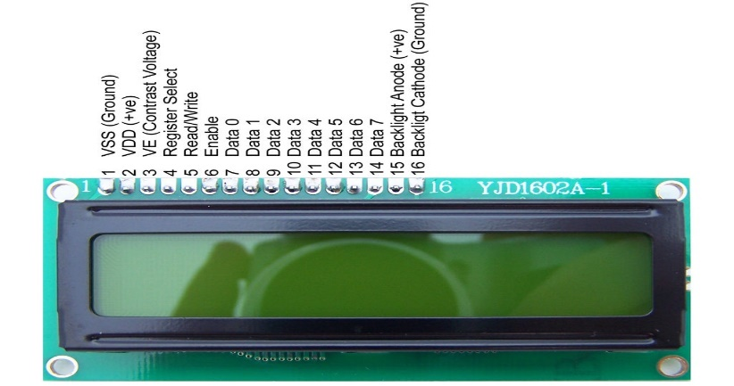LCD 16×2 có thể sử dụng ở chế độ 4 bit hoặc 8 bit tùy theo ứng dụng ta đang làm.

***Hình 4.3: LCD 16x2***

* 1. ***Chức năng của LCD:***

|  |  |  |  |
| --- | --- | --- | --- |
| Chân | Ký hiệu | Mức | Chức năng |
| 1 | VSS |  | Đất (GND) |
| 2 | VDD |  | Nguồn cấp cho mạch logic (+5V) |
| 3 | VO |  | Nguồn |
| 4 | D/I (RS) | H/L | H: dữ liệu vào  L: lệnh vào |
| 5 | R/W | H/L | H: đọc (GLCD => MCU)  L: ghi (GLCD <=MCU) |
| 6 | E(EN) | H, H =>L | Cho phép tín hiệu |
| 7 =>14 | DB0 – DB7 | H/L | Bus dữ liệu 8 bit |
| 15 | CS1 | H | Chọn chip IC1 |
| 16 | CS2 | H | Chọn chip IC2 |
| 17 | RST | L | Reset |
| 18 | VOUT |  | Nguồn |
| 19 | LED+ |  | Nguồn đèn nền (+5V) |
| 20 | LED- |  | Nguồn đèn nền (GND) |

***Bảng 4.4a: chức năng LCD***

|  |  |  |
| --- | --- | --- |
| Tên bit | Cấu hình/trạng thái | |
| I/D | 0 = Vị trí con trỏ giảm. | 1 = Vị trí con trỏ tăng. |
| S | 0 = Không hiển thị dịch chuyển. | 1 = Hiển thị dịch chuyển. |
| D | 0 = Tắt hiển thị. | 1 = Bật hiển thị. |
| C | 0 = Tắt con trỏ. | 1 = Bật con trỏ. |
| B | 0 = Tắt con trỏ nhấp nháy. | 1 = Bật con trỏ nhấp nháy. |
| S/C | 0 = Dịch chuyển con trỏ. | 1 = Dịch chuyển hiển thị. |
| R/L | 0 = Dịch trái. | 1 = Dịch phải. |
| DL | 0 = Giao diện 4 bit. | 1 = Giao diện 8 bit. |
| N | 0 = 1/8 or 1/11 Duty (1 line) | 1 = 1/16 Duty (2 lines) |
| F | 0 = 5x7 dots | 1 = 5x10 dots |
| BF | 0 = Có thể chấp nhận lệnh. | 1 = Hoạt động bên trong đang được hiển thị |

***Bảng 4.4b: lệnh chức năng các chân của LCD***